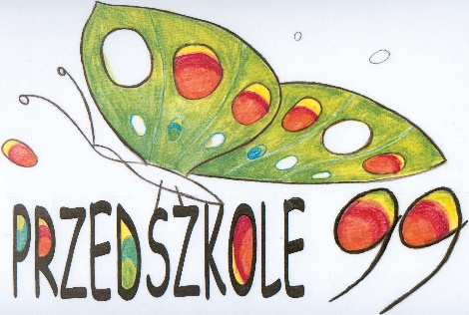Samorządowe Przedszkole nr 99
im. Zielonego Motylka
os. Stalowe 10, 31-921 Kraków
tel/fax 12 644 32 05

Z OKAZJI 50-LECIA POWSTANIA RZEŹBY SMOKA WAWELSKIEGO
Samorządowe Przedszkole nr 99
zaprasza przedszkola do udziału w

OGÓLNOPOLSKIM KONKURSIE PLASTYCZNYM
„SMOK WAWELSKI -SYMBOL KRAKOWA ”

Termin:
Konkurs rozpoczyna się 06.05 i trwa do 29.05.2022 r.

Cel konkursu:
- uczczenie 50-rocznicy powstania rzeźby smoka,
- poznanie krakowskiej legendy „O Smoku Wawelskim”,
- kształtowanie postaw patriotycznych,
- promocja dzieci uzdolnionych plastycznie,
- przedstawienie dziecięcego postrzegania świata w formie plastycznej,
- rozwijanie kreatywności, pobudzanie wyobraźni,
- integrowanie dzieci poprzez sztukę.

Regulamin konkursu:
1. Konkurs przeznaczony jest dla dzieci przedszkolnych w wieku od 3-6 lat.
2. Każde przedszkole może nadesłać:
- dwie prace w kategorii 3-4 lata
- dwie prace w kategorii 5-6 lat.
3.Technika wykonania: dowolna, płaska, format A4.
4. Kryteria oceny prac: oryginalność, walory artystyczne, pomysłowość, samodzielność.
5. Praca powinna zawierać metryczkę: imię i nazwisko oraz wiek dziecka, nazwę i adres placówki, telefon oraz e-mail placówki, oraz imię i nazwisko nauczyciela opiekuna. Metryczkę wypisujemy komputerowo.

6.Prace należy dostarczyć osobiście lub przesłać pocztą do dnia 30.05.2022r. na adres organizatora (liczy się data stempla).

Samorządowe Przedszkole nr 99
os. Stalowe 10, 31-921 Kraków
tel/fax 12 644 32 05
Konkurs „Smok Wawelski-symbol Krakowa”

7.Laureaci I, II i III miejsca w obydwu kategoriach, otrzymają dyplomy i nagrody przesłane pocztą, a pozostali uczestnicy konkursu oraz nauczyciele-opiekunowie, dyplomy i podziękowania drogą mailową.

8.Nadesłanych prac nie zwracamy. Zostaną zaprezentowane na wystawie pokonkursowej. Wysłanie pracy na konkurs jest równoznaczne z akceptacją regulaminu i wyrażeniem zgody na wykorzystanie danych osobowych do celów wyeksponowania pracy w placówce i opublikowania wyników na stronie internetowej i facebooku organizatora.

9. Warunkiem uczestnictwa w konkursie jest wypełnienie oświadczenia (załącznik) i dołączenie go do pracy.
10. Rozstrzygnięcie konkursu nastąpi 3 czerwca 2022r., a przesłanie nagród i dyplomów do dwóch tygodni od ogłoszenia wyników.

11. Wyniki konkursu będą ogłoszone na stronie www.blizejprzedszkola.pl. oraz na stronie internetowej i facebooku organizatora.

Organizatorzy:

mgr Małgorzata Lewińska 692 084 527
mgr Kamila Krawczyk 506 990 795
mgr Katarzyna Kołodziej-Ścigalska 660 040 283

